ESIT - ESTANCIA PROFESIONAL
Formato Oficial de Bitácora Semanal
Versión para seguimiento grupal y evaluación individual
Propósito del instrumento: Esta versión íntegra elementos de control grupal y trazabilidad individual para sustentar la evaluación del desempeño técnico, el cumplimiento, la participación y los aportes verificables de cada integrante del equipo.

Fase: | Fase 2 – Implementación del entorno protegido y configuración del WAF
Nombre del proyecto: | WAF Shield Cloud – Implementación de Seguridad Perimetral para Aplicaciones en la Nube
Equipo: | SN-2
Tutor: | Carlos G. Rodriguez
Ciclo: | 06
Semana No.: | Semanas 4–5 | Periodo: 22 de octubre al 8 de noviembre de 2026
Nombre: | Jhony Alberto Jiménez Hernández
Rol: | Desarrollador Web Jr.

Instrucción de uso: La bitácora debe completarse semanalmente. Las evidencias deben ser concretas, atribuibles y verificables: enlaces, commits, rutas de archivos, capturas, pruebas, documentos o configuraciones. No se recomienda registrar aportes genéricos sin evidencia técnica.

1. Información general de la semana

Campo | Registro de la semana
Integrantes presentes | para las actividades de Fase 2; equipo SN-2: Julissa Girón, Edwin Gómez, Mauricio Grande, David Guzmán y Jhony Jiménez.
Roles activos | Líder de Proyecto Jr. y Documentador Jr.: Julissa Girón  • Ingeniero de Seguridad Cloud Jr.: Mauricio Martínez  • Ingeniero de Infraestructura Jr.: David Guzmán  • Desarrollador Web Jr.: Jhony Jiménez  • Analista QA / Seguridad Jr.: Edwin Gómez
Fase actual | Fase 2 – Implementación del entorno protegido y configuración del WAF.
Entregable objetivo / Kanban | Aplicación web desplegada y accesible
Acuerdos clave | Revisión grupal: 5 de noviembre. Entrega grupal: 8 de noviembre. Alinear una arquitectura cloud común con Seguridad e Infraestructura antes de configurar componentes.
Riesgos y estado general | El despliegue y las pruebas principales se completaron según el ingeniero cloud.

Campos sugeridos: Integrantes presentes, roles activos, fase actual, entregable objetivo, acuerdos clave, riesgos iniciales y estado general de avance.

+

2. Actividades realizadas

Actividad | Descripción técnica | Responsable | Evidencia verificable
Implementación del prototipo web | Portal Universidad Nova Digital en Node.js/Express; rutas /healthcheck, /search, /comments, /login y /admin. Datos de prueba, sin autenticación real. | Jhony Jiménez | https://github.com/Esme8906/Prototipo-de-seguridad-perimetral-WAF-SN2-ESIT-2026/tree/main/Fase%202%20%E2%80%93%20Implementaci%C3%B3n%20y%20Configuraci%C3%B3n%20del%20WAF/Jhony_Jimenez/capturas_pruebas_documentos_configuraciones/tarea-main/tarea-main
Pruebas funcionales locales | Suite automatizada: 5/5 pruebas aprobadas para la aplicación. No demuestra funcionamiento del WAF. | Jhony Jiménez | https://github.com/Esme8906/Prototipo-de-seguridad-perimetral-WAF-SN2-ESIT-2026/tree/main/Fase%202%20%E2%80%93%20Implementaci%C3%B3n%20y%20Configuraci%C3%B3n%20del%20WAF/Jhony_Jimenez/capturas_pruebas_documentos_configuraciones
Revisión visual local | Se inició y revisó la página en localhost:3000; se verificó que cargara y se detuvo el servidor al terminar. | Jhony Jiménez | https://github.com/Esme8906/Prototipo-de-seguridad-perimetral-WAF-SN2-ESIT-2026/tree/main/Fase%202%20%E2%80%93%20Implementaci%C3%B3n%20y%20Configuraci%C3%B3n%20del%20WAF/Jhony_Jimenez/capturas_pruebas_documentos_configuraciones
Despliegue de la pagina web | Ingeniero de Infraestructura Jr. reportó despliegue en Cloud Run | Ingeniero de Infraestructura Jr. | Captura propia de la página principal abierta desde la URL publicada en Cloud Run

3. Herramientas y servicios utilizados

Herramienta / servicio | Propósito | Observaciones
Node.js, npm y Express | Desarrollar, ejecutar y probar la aplicación web. | Prototipo Node.js/Express con rutas demostrativas; /login no autentica usuarios reales hasta la fase 3.
GitHub | Versionar y compartir el código de la aplicación. | https://github.com/Esme8906/Prototipo-de-seguridad-perimetral-WAF-SN2-ESIT-2026/tree/main/Fase%202%20%E2%80%93%20Implementaci%C3%B3n%20y%20Configuraci%C3%B3n%20del%20WAF/Jhony_Jimenez/capturas_pruebas_documentos_configuraciones/tarea-main/tarea-main
Pruebas automatizadas del proyecto | Comprobar respuestas funcionales de las rutas web. | 5/5 pruebas registradas como aprobadas; no son pruebas de seguridad del WAF en GitHub  https://github.com/Esme8906/Prototipo-de-seguridad-perimetral-WAF-SN2-ESIT-2026/tree/main/Fase%202%20%E2%80%93%20Implementaci%C3%B3n%20y%20Configuraci%C3%B3n%20del%20WAF/Jhony_Jimenez/capturas_pruebas_documentos_configuraciones
Visual Studio Code y Codex | Editar el código y apoyar el desarrollo/revisión de la aplicación. | Usados durante el desarrollo, según lo indicado

4. Problemas detectados y análisis

Problema | Impacto | Causa probable | Evidencia
Al revisar el prototipo, el encabezado y la distribución de algunos elementos se veían desordenados, y un enlace no abría como se esperaba. | La navegación y la presentación del portal no eran suficientemente claras | La distribución inicial del encabezado y de algunos elementos requería ajustes. | Captura de la primera versión, antes de los ajustes  https://github.com/Esme8906/Prototipo-de-seguridad-perimetral-WAF-SN2-ESIT-2026/blob/main/Fase%202%20%E2%80%93%20Implementaci%C3%B3n%20y%20Configuraci%C3%B3n%20del%20WAF/Jhony_Jimenez/capturas_pruebas_documentos_configuraciones/pagina%20inicial%20antes%20del%20ajuste.jpg

5. Soluciones aplicadas

Solución aplicada | Problema asociado | Responsable | Evidencia
Completar el desarrollo y las pruebas funcionales locales de la aplicación. | La aplicación debía estar disponible para el despliegue e integración del WAF. | Jhony Jiménez | https://github.com/Esme8906/Prototipo-de-seguridad-perimetral-WAF-SN2-ESIT-2026/tree/main/Fase%202%20%E2%80%93%20Implementaci%C3%B3n%20y%20Configuraci%C3%B3n%20del%20WAF/Jhony_Jimenez/capturas_pruebas_documentos_configuraciones

6. Estado del proyecto esta semana

Área | Estado | Comentarios
Aplicación web de prueba | Completado local | Portal demostrativo Node.js/Express disponible en el repositorio.
Pruebas funcionales del prototipo | Completado local | 5/5 pruebas automatizadas aprobadas según el registro previo; no incluyen pruebas WAF.
Despliegue e integración | Completado según reporte del ingeniero cloud | Aplicación en Cloud Run

7. Plan de trabajo para la próxima semana

Tarea próxima semana | Responsable | Fase | Entregable esperado
Comprobar que la página y sus funciones habituales sigan respondiendo al acceder por la URL protegida | Jhony Jiménez desarrollador web jr | Fase 3 | Registro de rutas revisadas, resultados observados y capturas.
Corregir defectos de la aplicación que se detecten durante las pruebas funcionales. | Jhony Jiménez desarrollador web jr | Fase 3 | Cambios en el código y evidencia de las pruebas repetidas.
Entregar a QA las rutas y el comportamiento esperado de la aplicación para apoyar sus pruebas. | Jhony Jiménez desarrollador web jr | Fase 3 | Lista de rutas y respuestas esperadas; QA ejecuta y documenta sus pruebas de seguridad.

8. Aportes individuales verificables

Integrante | Rol | Tarea técnica específica realizada | Componente / entregable afectado | Evidencia verificable | Resultado
Jhony Jiménez | Desarrollador Web Jr. | Desarrollé el portal demostrativo en Node.js/Express y comprobé sus funciones en local. | Rutas /healthcheck, /search, /comments, /login y /admin; /login es demostrativo y no autentica usuarios. | Visual Studio Code, Node.js, npm, Codex , GitHub; test/app.test.js y capturas locales. | npm test: 5 aprobadas, 0 fallidas. El equipo informó que el ingeniero cloud desplegó la aplicación

Uso obligatorio: Cada fila debe corresponder a un aporte individual atribuible. Ejemplos válidos: commit identificado, sección redactada en un documento, prueba ejecutada, configuración aplicada, endpoint implementado, consulta corregida, vista del dashboard ajustada o script de simulación mejorado.

9. Cumplimiento individual y responsabilidad

Integrante | Tarea asignada | Estado | Observación del cumplimiento | Seguimiento requerido
Jhony Jiménez | Desarrollar y probar localmente la aplicación web de demostración. | Completado | Aplicación funcional local y cinco pruebas automatizadas aprobadas; despliegue reportado por el ingeniero de infraestructura jr. | Conservar capturas locales

10. Participación en documentos técnicos y entregables

Integrante | Documento / entregable | Sección elaborada o corregida | Tipo de aporte | Evidencia
Jhony Jiménez | Aplicación web de prueba de Fase 2 | Portal demostrativo Node.js/Express y rutas para validar respuestas. | Desarrollo y pruebas funcionales locales; equipo reportó despliegue posterior en Google Cloud. | https://github.com/Esme8906/Prototipo-de-seguridad-perimetral-WAF-SN2-ESIT-2026/tree/main/Fase%202%20%E2%80%93%20Implementaci%C3%B3n%20y%20Configuraci%C3%B3n%20del%20WAF/Jhony_Jimenez/capturas_pruebas_documentos_configuraciones

11. Pruebas, configuraciones o validaciones por estudiante

Integrante | Tipo de prueba / configuración | Elemento intervenido | Resultado | Evidencia
Jhony Jiménez | Pruebas funcionales automatizadas | Rutas del prototipo Express. | 5/5 pruebas aprobadas en ejecución local registrada; no constituye validación del WAF. | https://github.com/Esme8906/Prototipo-de-seguridad-perimetral-WAF-SN2-ESIT-2026/tree/main/Fase%202%20%E2%80%93%20Implementaci%C3%B3n%20y%20Configuraci%C3%B3n%20del%20WAF/Jhony_Jimenez/capturas_pruebas_documentos_configuraciones
Jhony Jiménez | Revisión visual local | Página principal y sección “Pruebas de las rutas web”. | La aplicación fue revisada en localhost:3000; servidor detenido después. | https://github.com/Esme8906/Prototipo-de-seguridad-perimetral-WAF-SN2-ESIT-2026/tree/main/Fase%202%20%E2%80%93%20Implementaci%C3%B3n%20y%20Configuraci%C3%B3n%20del%20WAF/Jhony_Jimenez/capturas_pruebas_documentos_configuraciones

12. Participación en demo o explicación técnica (Solo utilizar en entrega del informe final)

Integrante | Parte explicada o demostrada | Evidencia presentada | Nivel de dominio observado

13. Reflexión individual por rol

Integrante | Rol | Qué realizó | Dificultad técnica enfrentada | Cómo la resolvió | Próximo paso
Jhony Jiménez | Desarrollador Web Jr. | Implementé el portal con Express y rutas de prueba; subí el código a GitHub. | Durante la revisión local, fue necesario mejorar la organización visual del encabezado y la navegación de la página. | Ajusté la presentación del portal y revisé su funcionamiento en el navegador local. | Comprobé las funciones de la aplicación con las pruebas locales.

14. Registro consolidado de evidencias

No. | Descripción de la evidencia | Tipo | Responsable | Enlace / ruta / referencia
E01 | Código fuente del portal demostrativo y configuración npm. | Repositorio GitHub | Jhony Jiménez | https://github.com/Esme8906/Prototipo-de-seguridad-perimetral-WAF-SN2-ESIT-2026/tree/main/Fase%202%20%E2%80%93%20Implementaci%C3%B3n%20y%20Configuraci%C3%B3n%20del%20WAF/Jhony_Jimenez/capturas_pruebas_documentos_configuraciones/tarea-main/tarea-main
E02 | Pruebas funcionales del prototipo (5/5 reportadas); no son pruebas del WAF. | Código / resultado local | Jhony Jiménez | https://github.com/Esme8906/Prototipo-de-seguridad-perimetral-WAF-SN2-ESIT-2026/tree/main/Fase%202%20%E2%80%93%20Implementaci%C3%B3n%20y%20Configuraci%C3%B3n%20del%20WAF/Jhony_Jimenez/capturas_pruebas_documentos_configuraciones
E03 | Capturas de la página y de la sección de validación ejecutadas en localhost:3000. | Capturas de pantalla | Jhony Jiménez | https://github.com/Esme8906/Prototipo-de-seguridad-perimetral-WAF-SN2-ESIT-2026/tree/main/Fase%202%20%E2%80%93%20Implementaci%C3%B3n%20y%20Configuraci%C3%B3n%20del%20WAF/Jhony_Jimenez/capturas_pruebas_documentos_configuraciones
E04 | Capturas de la página y de la sección de validación ejecutadas en la nube https://34.160.56.213/ | Capturas de pantalla | Jhony Jiménez | https://github.com/Esme8906/Prototipo-de-seguridad-perimetral-WAF-SN2-ESIT-2026/tree/main/Fase%202%20%E2%80%93%20Implementaci%C3%B3n%20y%20Configuraci%C3%B3n%20del%20WAF/Jhony_Jimenez/capturas_pruebas_documentos_configuraciones

Criterio de calidad de la evidencia: La evidencia debe permitir verificar el aporte sin ambigüedad. Se recomienda incluir identificadores concretos: URL, commit hash, nombre de archivo, ruta de carpeta, nombre de prueba, nombre de servicio, fecha y referencia del estudiante responsable.

15. Registro de evidencias
Descripción de evidencias:
Evidencia 1: E01 – Repositorio del prototipo:
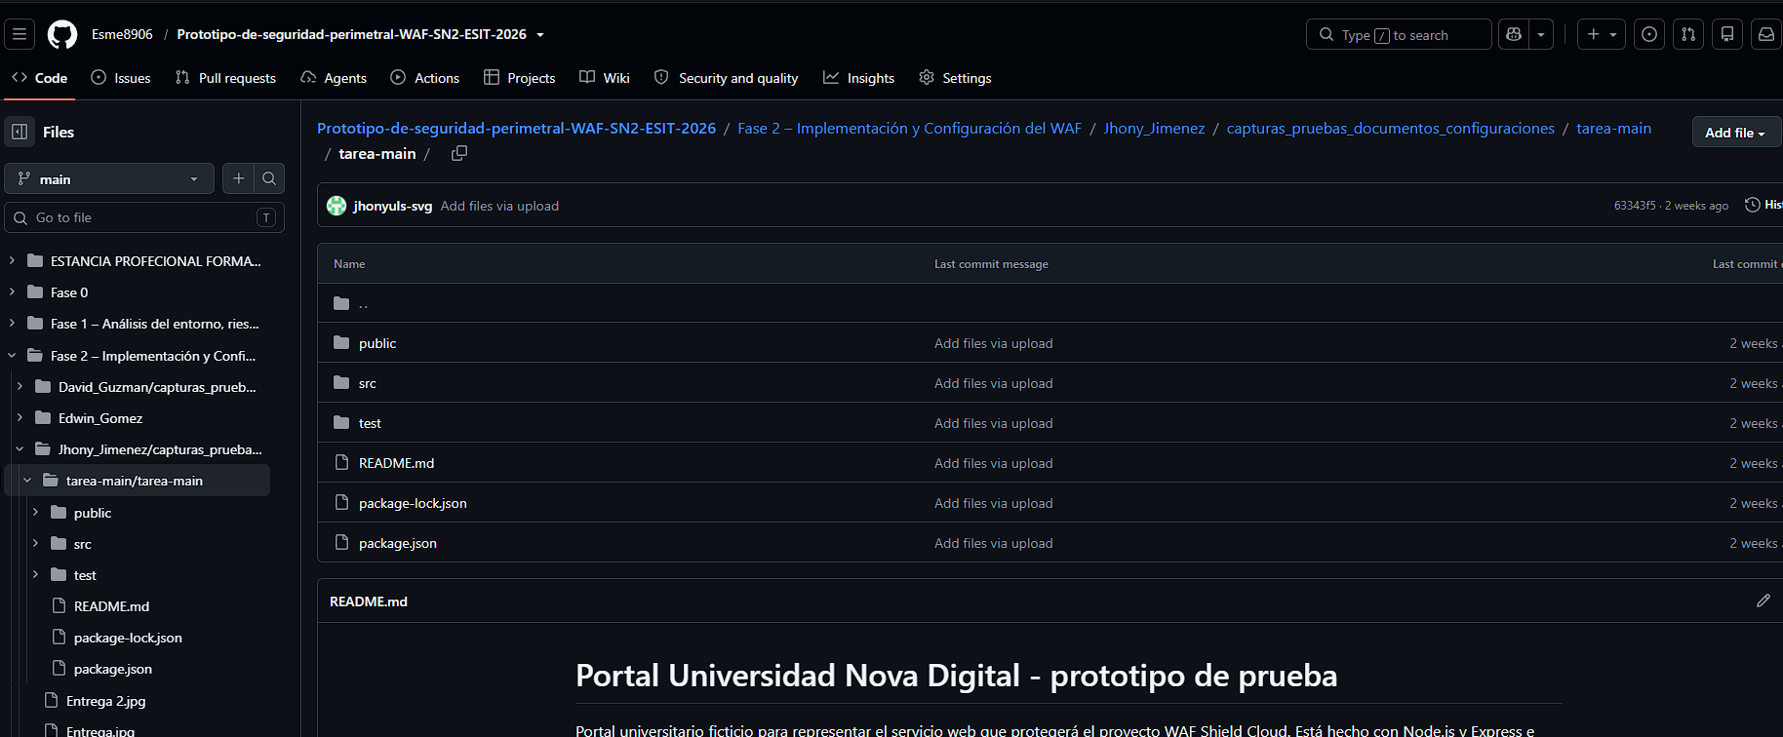

Evidencia 2: E02 – Pruebas locales 5/5; adjuntar captura/log de npm test.
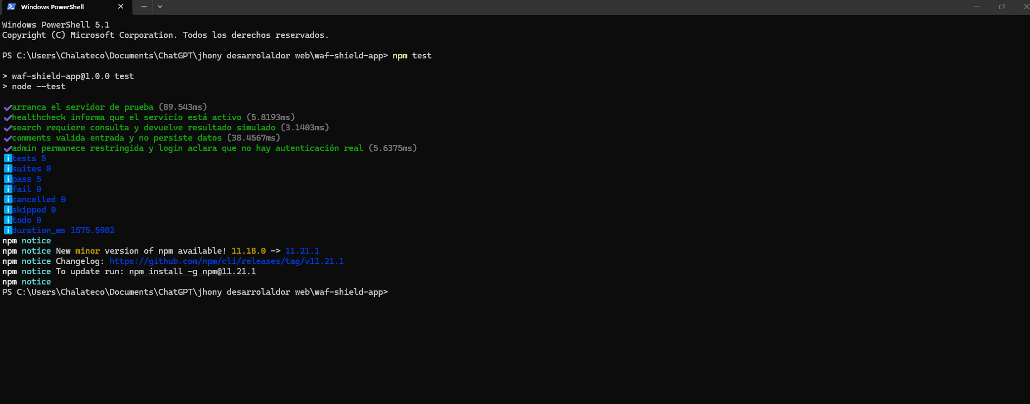

Evidencia 3: E03 – Capturas de la página y de la sección de validación ejecutadas en localhost:3000.
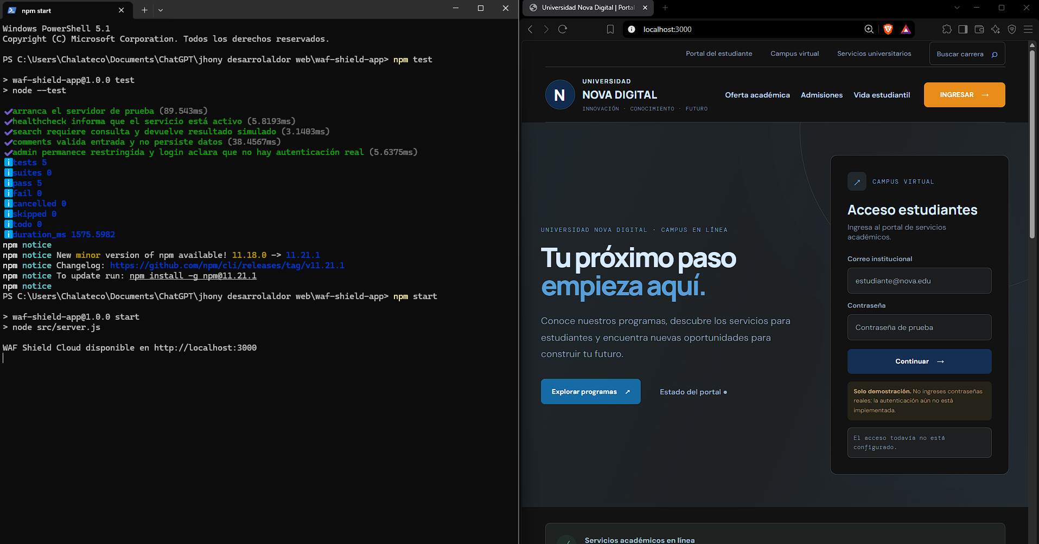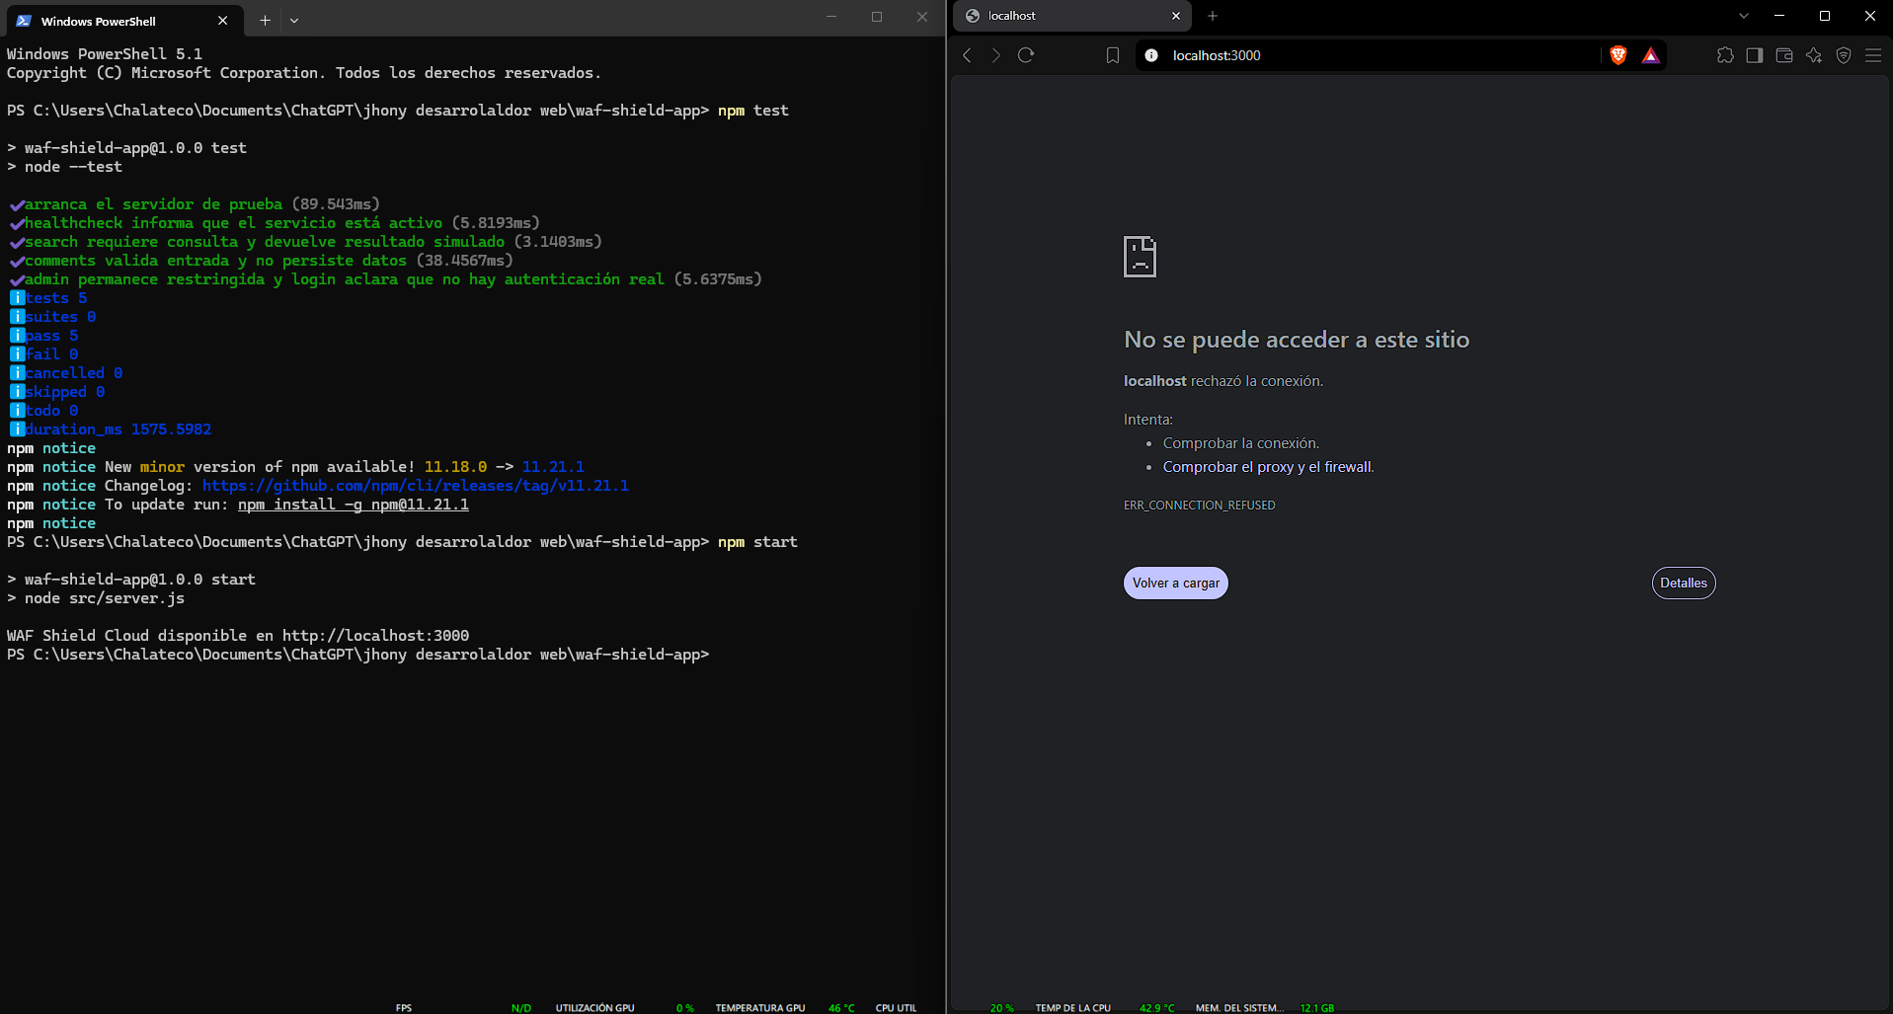

Evidencia 1: E04 – Capturas de la página y de la sección de validación ejecutadas en la nube https://34.160.56.213/


